# M:\2 Документы по КПК\2020-2021 учебный год\Цифровая экономика\Программы в шаблоне\тиутлы\SSM-ПАСПОРТ.jpg

# I. Паспорт Образовательной программы

**«**SSM. Продвижение через социальные сети**»**

|  |  |
| --- | --- |
| **Версия программы** | 1 |
| **Дата Версии** | 07.09.2020 |

# Сведения о Провайдере

|  |  |  |
| --- | --- | --- |
| 1.1 | Провайдер | ФГБОУ ВО «Магнитогорский государственный  технический университет им. Г.И. Носова» |
| 1.2 | Логотип образовательной организации |  |
| 1.3 | Провайдер ИНН | 7414002238 |
| 1.4 | Ответственный за программу  ФИО | Георгиевских Наталья Валерьевна |
| 1.5 | Ответственный должность | Специалист по информационно-аналитической  работе ИДПО «Горизонт» |
| 1.6 | Ответственный Телефон | +79123163253 |
| 1.7 | Ответственный Е-mail | [georgievskih95@gmail.com](mailto:georgievskih95@gmail.com) |

1. **Основные Данные**

|  |  |  |
| --- | --- | --- |
| **№** | **Название** | **Описание** |
| 2.1 | Название программы | **SMM. Продвижение через социальные сети** |
| 2.2 | Ссылка на страницу  программы | [http://idpo.magtu.ru/index.php/component/jshopping/p](http://idpo.magtu.ru/index.php/component/jshopping/product/view/79/744?Itemid=0)  [roduct/view/79/744?Itemid=0](http://idpo.magtu.ru/index.php/component/jshopping/product/view/79/744?Itemid=0) |
| 2.3 | Формат обучения | Онлайн |
| 2.4 | Подтверждение от ОО наличия возможности реализации образовательной программы с применением электронного обучения и (или) дистанционных образовательных технологий с возможностью передачи данных в форме элементов  цифрового следа | Кус размещен на платформе MOODLE портала дистанционной подготовки ИДПО «Горизонт» ФГБОУ ВО «Магнитогорского государственного технического университета им. Г.И. Носова» <http://m.idpo.magtu.ru/> |

|  |  |  |
| --- | --- | --- |
| 2.5 | Уровень сложности | Начальный |
| 2.6 | Количество академических  часов | 72 |
| 2.7 | Практикоориентированный характер образовательной программы: не менее 50 % трудоёмкости учебной  деятельности отведено практическим занятиям и (или) выполнению практических заданий в режиме самостоятельной работы (кол-во академических  часов) | 38 |
| 2.8 | Стоимость обучения одного обучающегося по образовательной программе, а также предоставление ссылок на 3 (три) аналогичные образовательные программы иных организаций, осуществляющих обучение, для оценки объективности стоимости или обоснование уникальности представленной образовательной программы в случае отсутствия аналогичных образовательных программ на рынке  образовательных услуг | 23000  <https://www.rea.ru/ru/org/faculties/Fakultet-biznesa-i-dopolnitelnogo-obrazovanija/bizschoolmarkent/Pages/dpo-pk-smm.aspx>  <https://www.cntiprogress.ru/seminarsforcolumn/34827.aspx>  <http://edu.bmstu.ru/napravleniya-obucheniya/marketing-i-reklama/smm> |
| 2.9 | Минимальное количество  человек на курсе | 1 |
| 2.10 | Максимальное количество  человек на курсе | 200 |
| 2.11 | Данные о количестве слушателей, ранее успешно прошедших обучение по  образовательной программе |  |
| 2.12 | Формы аттестации | Зачет |
| 2.13 | Указание на область реализации компетенций цифровой экономики, к которой в большей степени относится образовательная программа, в соответствии с  Перечнем областей | Цифровой маркетинг и медиа |

1. **Аннотация программы**

После прохождения курса «SMM. Продвижение через социальные сети» слушатель сможет:

* + Проводить аналитические работы по изучению конкурентов
  + Анализировать свою целевую аудиторию
  + Разрабатывать стратегию продвижения в социальных сетях
  + Создавать материалы для публикации в различных социальных сетях
  + Использовать различные инструменты для привлечения пользователей в интернет-сообщество

А также слушатель будет знать возможности различных социальных сетей, инструменты для создания качественного контента и принципы ведения интернет-сообщества в социальных сетях.

Для обучения по данной программе слушатель должен:

* + Знать понятия Интернет, браузер, Play Маркет/App Store, основы работы на компьютере и его функциональные возможности, основные возможности интернет технологий, основы работы с мобильным устройством
  + Уметь использовать возможности интернет технологий, скачивать приложения с Play Маркет (App Store), создавать и редактировать документы в программах MS Word, MS Exsel
  + Владеть интернет технологиями для возможности повсеместного использования

В период карантина многим предпринимателям пришлось «уйти» в Интернет. Использование социальных сетей большая возможность для продвижения компании и расширения клиентов. Но не все знают основы интернет-маркетинга в социальных медиа. Обучение на программе «SMM. Продвижение через социальные сети» позволит слушателю освоить основы SSM. На лекциях слушатель узнает о тонкостях использования социальных сетей, настройки рекламы и создания контента, а на практических занятиях сможет отточить полученные знания. По прохождению курса слушатель создаст страницу в социальной сети и укомплектует ее, таким образом, на выходе получит уже готовую работающую страницу своей компании.

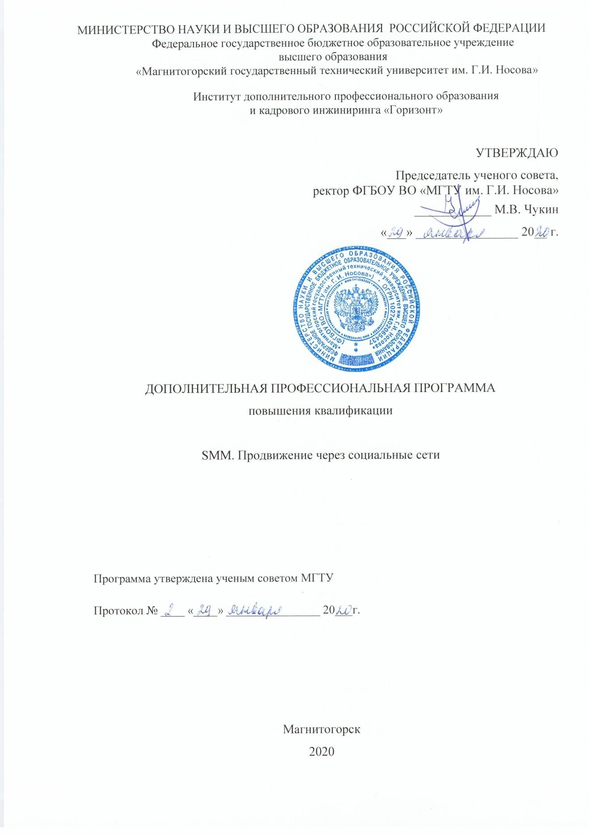

# ОБЩАЯ ХАРАКТЕРИСТИКА ПРОГРАММЫ

1. **Цель программы**

Совершенствование и (или) получение новой компетенции, необходимой для профессиональной деятельности в сфере интернет-маркетинга.

# Планируемые результаты обучения:

Программа разработана с учетом требований профессионального стандарта "Специалист по интернет-маркетингу" от 19 февраля 2019 года N 95н

По окончании обучения планируется достижение слушателями следующих результатов по реализации обобщенной трудовой функции «Реализация стратегии социального продвижения в информационно-телекоммуникационной сети «Интернет» (уровень квалификации 5).

В результате освоения программы у слушателей должны быть сформированы следующие **компетенции**:

|  |  |  |
| --- | --- | --- |
| ***Проведение аналитических работ по изучению конкурентов*** | | |
| *Трудовые действия* | *Необходимые умения* | *Необходимые знания* |
| * Анализ и мониторинг информационного поля бренда, личности, организации * Поиск и анализ конкурирующих субъектов, присутствующих в социальных медиа * Составление аналитической записки по проведенному анализу | * Использовать специальные профессиональные программы и сервисы для измерения и анализа информационного поля * Выявлять маркетинговые преимущества сетевых сообществ конкурентов * Выявлять особенности эргономичности (юзабилити) веб-сайтов конкурентов, влияющие на конверсию * Составлять отчеты по проведенному аудиту | * Алгоритмы анализа информационного поля * Основы управления репутацией * Основы связей с общественностью * Основы маркетинга * Основы деловой коммуникации * Правила реферирования, аннотирования и редактирования текстов * Методы обработки текстовой информации * Основы компьютерной грамотности |
| ***Разработка стратегии продвижения в социальных медиа*** | | |
| *Трудовые действия* | *Необходимые умения* | *Необходимые знания* |
| * Выбор площадок в социальных медиа для продвижения веб-сайта * Составления списка тем в предметной области веб-сайта для обсуждения посетителями площадок и членов интернет-сообществ в социальных медиа | * Использовать современное программное обеспечение для разработки календарных планов продвижения в социальных медиа * Составлять тексты информационных и иных сообщений для размещения в социальных медиа | * Основы маркетинга * Основы деловой коммуникации * Основы управления репутацией бренда, личности, организации * Основы связей с общественностью * Принципы функционирования |

|  |  |  |
| --- | --- | --- |
| * Составление примеров информационных сообщений (постов) для размещения в социальных медиа * Составление календарного плана информационных сообщений (постов) для размещения в социальных медиа * Составление календарного плана проведения мероприятий в социальных медиа | * Размещать тексты и информацию других типов в социальных медиа | современных социальных медиа   * Основы письменной коммуникации * Состав и особенности комплекса маркетинговых мероприятий при работах с социальными сетями * Состав и особенности комплекса маркетинговых мероприятий при работах с блогами и блогерами * Состав и особенности комплекса маркетинговых мероприятий при работах с интернет-форумами * Правила реферирования, аннотирования и редактирования текстов * Методы обработки текстовой и графической информации * Основы компьютерной грамотности |
| ***Создание материалов для социальных медиа*** | | |
| *Трудовые действия* | *Необходимые умения* | *Необходимые знания* |
| * Написание текстовых материалов для размещения в социальных медиа * Создание графических материалов для размещения в социальных медиа * Разработка видеоматериалов для размещения в социальных медиа | * Работать с готовыми текстами * Анализировать и выделять основную информацию в текстах * Писать тексты на заданную тематику * Искать готовые изображения * Создавать графические материалы * Использовать приложения для работы с графическими материалами * Искать готовые видеоматериалы * Создавать простые видеоматериалы * Использовать приложения для создания   видеоматериалов | * Инструменты для работы с текстовой информацией * Виды текстовых материалов для социальных медиа * Методы обработки текстовой и графической информации * Инструменты для работы с графическими материалами * Инструменты для работы с видеоматериалами * Основы компьютерной грамотности |
| ***Привлечение пользователей в интернет-сообщество*** | | |
| *Трудовые действия* | *Необходимые умения* | *Необходимые знания* |
| * Общение с представителями целевой аудитории с   использованием цифровых методов связи   * Проведение конкурсов в социальных медиа * Проведение опросов в социальных медиа * Осуществление деятельности в информационно- телекоммуникационной сети "Интернет", увеличивающей количество пользователей в интернет-сообществе | * Разрабатывать методы и способы привлечения пользователей в интернет- сообщество * Составлять планы проведения конкурсов и реализовывать их * Составлять алгоритмы проведения опросов и реализовывать их   + Сглаживать конфликты в социальных медиа * Писать продающие тексты * Настраивать рекламу в разных социальных медиа | * Основы комьюнити- менеджмента * Правила проведения конкурсов в разных социальных медиа * Методы и способы привлечения пользователей в интернет-сообщество * Основы таргетированной рекламы * Основы копирайтинга * Правила создания и корректировки текстового материала * Основы копирайтинга * Правила реферирования, аннотирования и редактирования текстов * Методы обработки текстовой и графической   информации |

1. **Категория слушателей** (возможно заполнение не всех полей)
   1. Образование: имеющие среднее профессиональное и (или) высшее образование
   2. Квалификация: требования к квалификации не предъявляются
   3. Наличие опыта профессиональной деятельности: требования к опыту профессиональной деятельности не предъявляются
   4. Предварительное освоение иных дисциплин/курсов /модулей: освоение иных дисциплин/курсов/модулей не требуется

# Учебный план программы «SSM. Продвижение через социальные сети»

|  |  |  |  |  |  |
| --- | --- | --- | --- | --- | --- |
| **№ п/п** | **Модуль** | **Всего, час** | **Виды учебных занятий** | | |
| **лекции** | **практические занятия** | **самостоятельная работа** |
| 1 | Основы маркетинга в  социальных сетях | 8 | 2 | 4 | 2 |
| 2 | Стратегия продвижения  через социальные сети | 16 | 2 | 8 | 6 |
| 3 | Создание и управление  сообществом | 26 | 4 | 14 | 8 |
| 4 | Продвижение бренда в  социальных сетях | 20 | 2 | 12 | 6 |
| **Итоговая аттестация** | | 2 | зачет (отчет о проделанной работе) | | |
| **ИТОГО** | | 72 | 10 | 38 | 24 |

1. **Календарный план-график реализации образовательной программы «SSM. Продвижение через социальные сети»**

|  |  |  |  |
| --- | --- | --- | --- |
| **№ п/п** | **Наименование учебных модулей** | **Трудоёмкость (час)** | **Сроки обучения** |
| 1 | Основы маркетинга в социальных сетях | 8 | с 01.11.2020 по  02.11.2020 |
| 2 | Стратегия продвижения через социальные  сети | 16 | с 03.11.2020 по  05.11.2020 |
| 3 | Создание и управление сообществом | 26 | с 06.11.2020 по  10.11.2020 |
| 4 | Продвижение бренда в социальных сетях | 20 | с 11.11.2020 по  14.11.2020 |
| 5 | Итоговая аттестация | 2 | 15.11.2020 |
| **Всего:** | | **72** |  |

1. **Учебно-тематический план программы «SSM. Продвижение через социальные сети»**

|  |  |  |  |  |  |  |  |
| --- | --- | --- | --- | --- | --- | --- | --- |
| **№ п/ п** | **Модуль / Тема** | | **Всего**  **, час** | **Виды учебных занятий** | | | **Формы контроля** |
| **лекци**  **и** | **практически**  **е занятия** | **самостоятельна**  **я работа** |
| 1 | Основы маркетинга социальных  сетях | в | 8 | 2 | 4 | 2 | Тестировани е |
| 1.1 | Основы маркетинга социальных  сетях | в | 8 | 2 | 4 | 2 | Практическа я работа |
| 2 | Стратегия продвижения через социальные  сети | | 16 | 2 | 8 | 6 | Тестировани е |
| 2.1 | Анализ целевой  аудитории | | 8 | 1 | 4 | 3 | Практическа  я работа |
| 2.2 | Анализ конкурентной  среды | | 8 | 1 | 4 | 3 | Практическа я работа |
| 3 | Создание  управление сообществом | и | 26 | 4 | 14 | 8 | Тестировани е |
| 3.1 | Создание и оформление  страницы или сообщества | | 7 | 1 | 4 | 2 | Практическа я работа |
| 3.2 | Создание | | 7 | 1 | 4 | 2 | Практическа |

|  |  |  |  |  |  |  |
| --- | --- | --- | --- | --- | --- | --- |
|  | контента |  |  |  |  | я работа |
| 3.3 | Комьюнити-  менеджмент | 7 | 1 | 4 | 2 | Практическа  я работа |
| 3.4 | Отслеживание эффективности ведения  сообщества | 5 | 1 | 2 | 2 | Практическа я работа |
| 4 | Продвижение бренда в социальных  сетях | 20 | 2 | 12 | 6 | Тестировани е |
| 4.1 | Инструменты продвижения  бренда | 10 | 1 | 6 | 3 | Практическа я работа |
| 4.2 | Таргетированна  я реклама | 10 | 1 | 6 | 3 | Практическа  я работа |
|  | Итоговая  аттестация | 2 |  |  |  | Отчет |
|  | Итого | 72 |  |  |  |  |

1. **Учебная (рабочая) программа повышения квалификации «SSM. Продвижение через социальные сети»**

## Модуль 1. Основы маркетинга в социальных сетях (8 часов)

Тема 1.1 Основы маркетинга в социальных сетях (8 часов)

*Роль и значение социальных сетей для развития бизнес, Social Media Marketing, Преимущества Интернет-маркетинга в социальных сетях, Особенности основных социальных сетей.*

## Модуль 2. Стратегия продвижения через социальные сети (16 часов)

Тема 2.1 Анализ целевой аудитории (8 часов)

*Целевая аудитории, Определение целевой аудитории, стратегия продвижения, Приемы определения целевой аудитории.*

Тема 2.2 Анализ конкурентной среды (8 часов)

*Определение конкурентов, понятия прямых и косвенных конкурентов, инструменты анализа конкурентной среды, поиск конкурентов.*

## Модуль 3. Создание и управление сообществом (26 часов)

Тема 3.1 Создание и оформление страницы или сообщества (7 часов)

*Создание сообщества в разных соц. сетях, основная информация, брендирование страницы*

Тема 3.2 Создание контента (7 часов)

*Форматы контента в разных соц. сетях, Форматы контента, Авторское право в Интернет, Основы продающего контента, понятие контент-плана, особенности создания контент-плана*

Тема 3.3 Комьюнити-менеджмент (7 часов)

*Понятие комьюнити-менеджмента, основы комьюнити-менеджмента, вовлекающий контент*

Тема 3.4 Отслеживание эффективности ведения сообщества (5 часов)

*Понятие эффективности в контексте социальных сетей, инструменты отслеживания эффективности, показатели эффективности*

## Модуль 4. Продвижение бренда в социальных сетях (20 часов)

Тема 4.1 Инструменты продвижения бренда (10 часов)

*Основные инструменты продвижения, возможности продвижения.*

Тема 4.2 Таргетированная реклама (10 часов)

*Понятие таргетированой рекламы, преимущества таргетированной рекламы, настройка таргетированной рекламы в различных социальных сетях*

# Описание практико-ориентированных заданий и кейсов

|  |  |  |  |
| --- | --- | --- | --- |
|  | **Номер темы/модуля** | **Наименование практического занятия** | **Описание** |
| 1.1 | Основы маркетинга в социальных сетях | Практическая работа №1. Основы маркетинга в социальных сетях | Подготовить письменный ответ на вопрос: «Какие преимущества имеют социальные сети, как способ продвижения компании, в сравнении с другими способами рекламы (наружная реклама, телереклама  и.т.д.)?» |
| 2.1 | Анализ целевой аудитории | Практическая работа №2. Анализ целевой аудитории | Проанализировать целевую аудиторию, в соответствии с результатами анализа  заполнить таблицу |
| 2.2 | Анализ конкурентной среды | Практическая работа №3. Анализ конкурентной среды | Проанализировать 2 прямых конкурента и 2  косвенных. Заполнить соответствующую таблицу |
| 3.1 | Создание и оформление страницы или сообщества | Практическая работа №4. Создание и заполнение основных данных в сообществе Практическая работа №5. Создание обложки для  сообщетсва. | Создать страницу (сообщество) в выбранной социальной сети, заполнить все необходимые данные. (если страница уже создана, внесите правки в  соответствии полученным  новым знаниям) Создать обложку для  группы ВК, следуя инструкции. |
| 3.2 | Создание контента | Практическая работа №6. Создание контент-плана Практическая работа №7. Создание публикаций | Создать контент-план на неделю.  В соответствии разработанному контент- плану подготовить 3 материала для публикации (фото, текст, хэштеги).  Описать, какие инструменты использовали  для создания контента. |
| 3.3 | Комьюнити- менеджмент | Практическая работа №8. Комьюнити-менеджмент | Подготовить письменный ответ на вопрос: «Какие типы вовлекающего контента вы можете использовать для своей бизнес-страницы?» Подготовить материал для поста с вовлекающим  контентом (текст, фото). |
| 3.4 | Отслеживание эффективности ведения сообщества | Практическая работа №9. Эффективность ведения сообщества | Подготовить письменный ответ на вопрос: «На какие показатели важно обращать внимания, при анализе эффективности ведения  сообщества и почему?» |
| 4.1 | Инструменты продвижения бренда | Практическая работа №10. Продвижение бренда в социальных сетях | Подготовить письменный ответ на вопрос: «Какие инструменты продвижения вы можете использовать для своей бизнес-страницы?  Обоснуйте выбор». |
| 4.2 | Таргетированная реклама | Практическая работа №11. Таргетированная реклама | Проделать все этапы (кроме заключительного) запуска таргетированной рекламы.  Предоставить отчет в форме скриншотов каждого этапа. |

1. **Оценочные материалы по образовательной программе**
   1. **Вопросы тестирования по модулям**

|  |  |  |  |
| --- | --- | --- | --- |
| **№ модуля** | **Вопросы входного тестирования** | **Вопросы промежуточного тестирования** | **Вопросы итогового тестирования** |
| 1. | 1. Что такое  «Социальные сети»  **А) онлайн-платформа, которую люди**  **используют для** | 1. Доступ к социальным сетям осуществляется… А) только на компьютере  Б) только на мобильном устройстве | 1. SMM – это…  **А) способ**  **продвижения услуг, товаров и всего, чего угодно при помощи** |
|  | **общения, знакомств, создания социальных отношений с другими людьми, которые**  **имеют схожие интересы**  Б) онлайн-платформа, которая позволяет продавать или обмениваться вещами  В) веб-сайт, на котором люди делятся своими проблемами   1. Доступ к социальным сетям осуществляется… А) только на компьютере Б) только на мобильном устройстве   **В) на компьютере и мобильном устройстве** Г) необходим специальный гаджет для доступа   1. Что из перечисленного НЕ является социальной сетью?   А) Вконтакте  Б) Одноклассники  **В) Google**  Г) YouTube   1. Что такое Play Маркет и App Store?   А) социальная сеть Б) мессенджер  **В) магазин приложений** Г) приложение для чтения   1. Какие виды рекламы существуют?   **А) Телереклама**  **Б) Наружная реклама (баннеры, стенды)**  **В) Реклама на сайтах Г) Реклама в социальных сетях**  **Д) E-mail реклама** | **В) на компьютере и мобильном устройстве**  Г) необходим  специальный гаджет для доступа   1. Что из перечисленного не является   преимуществом SMM?  А) невысокая стоимость рекламной кампании  Б) более широкий и точный охват целевой аудитории  В) повышение лояльности покупателей  **Г) люди могут увидеть вашу рекламу, просто гуляя по городу**   1. Что из перечисленного НЕ является социальной сетью?   А) Вконтакте  Б) Одноклассники  **В) Google**  Г) YouTube   1. Какая из социальных сетей самая популярная во всем мире?   А) Вконтакте Б) Инстаграм **В) Facebook** Г) YouTube   1. Какие виды рекламы существуют?   **А) Телереклама**  **Б) Наружная реклама (баннеры, стенды)**  **В) Реклама на сайтах**  **Г) Реклама в социальных сетях**  **Д) E-mail реклама** | **социальных сетей, форумов, блогов**  Б) способ  продвижения услуг, товаров и всего, чего угодно при помощи интернет-технологий В) способ  продвижения услуг, товаров и всего, чего угодно при помощи телерекламы   1. Что из перечисленного не является преимуществом SMM?   А) невысокая стоимость рекламной кампании  Б) более широкий и точный охват целевой аудитории  В) повышение лояльности покупателей  **Г) люди могут увидеть вашу**  **рекламу, просто гуляя по городу**   1. Какая из социальных сетей самая популярная в России?   **А) Вконтакте** Б) Инстаграм В) Facebook Г) YouTube   1. Какая из социальных сетей самая популярная во всем мире?   А) Вконтакте Б) Инстаграм **В) Facebook** Г) YouTube   1. На какие параметры надо ориентироваться при выборе   социальной сети для продвижения своего бренда? |
|  |  |  | А) на популярность во всем мире  Б) на популярность в России  **В) на пересечения вашей целевой аудитории с аудиторией социальной сети**  Г) на количество отзывов на  социальную сеть |
| 2 | 1. Что из перечисленного не является   преимуществом SMM? А) невысокая стоимость рекламной кампании  Б) более широкий и точный охват целевой аудитории  В) повышение лояльности покупателей **Г) люди могут увидеть вашу рекламу, просто гуляя по городу**   1. SMM – это…   **А) способ продвижения услуг, товаров и всего, чего угодно при помощи социальных сетей, форумов, блогов** Б) способ продвижения услуг, товаров и всего, чего угодно при помощи интернет-технологий  В) способ продвижения услуг, товаров и всего, чего угодно при помощи телерекламы   1. Что такое Play Маркет и App Store?   А) социальная сеть Б) мессенджер  **В) магазин приложений** Г) приложение для чтения   1. Какая из социальных сетей самая популярная во всем мире?   А) Вконтакте Б) Инстаграм  **В) Facebook** | 1. Правильная ли следующая стратегия продвижения в   социальных сетях:  «создать сообщество/страницу в какой-либо социальной сети -> публиковать посты с описанием и ценой каждого товара/услуги»?  А) да, это самая эффективная стратегия продвижения  Б) да, но для кого-то это будет эффективной стратегией, а для кого-то нет  **В) нет, данная стратегия неэффективна**   1. SMM – это…   **А) способ продвижения услуг, товаров и всего, чего угодно при помощи социальных сетей, форумов, блогов**  Б) способ продвижения услуг, товаров и всего, чего угодно при помощи интернет-технологий  В) способ продвижения услуг, товаров и всего, чего угодно при помощи телерекламы   1. Для чего проводить анализ целевой аудитории?   **А) чтобы лучше понимать, на какую аудиторию рассчитан наш товар/услуга** | 1. Правильная ли следующая стратегия продвижения в   социальных сетях:  «создать сообщество/страницу в какой-либо социальной сети -> публиковать посты с описанием и ценой каждого товара/услуги»?  А) да, это самая эффективная стратегия продвижения  Б) да, но для кого-то это будет  эффективной стратегией, а для кого-то нет  **В) нет, данная стратегия**  **неэффективна**   1. Целевая аудитория   – это…  А) люди, которые уже являются клиентами **Б) потенциальные клиенты**  В) конкуренты  Г) все люди, которые совершают покупки онлайн  3. Для чего проводить анализ целевой аудитории?  **А) чтобы лучше понимать, на какую аудиторию** |
|  | Г) YouTube  5. На какие параметры надо ориентироваться при выборе социальной сети для продвижения своего бренда?  А) на популярность во всем мире  Б) на популярность в России  **В) на пересечения вашей целевой аудитории с**  **аудиторией социальной сети**  Г) на количество отзывов на социальную сеть  4. Какая из социальных сетей самая популярная во всем мире?  А) Вконтакте Б) Инстаграм **В) Facebook** Г) YouTube | **Б) чтобы лучше знать свою аудиторию**  **В) чтобы в соответствии с ЦА выстроить рекламную кампанию**  **Г) чтобы создавать публикации, ориентируясь на интересы ЦА**  5. Для чего проводится анализ конкурентов?  **А) для выявления сильной стороны конкурентов**  Б) для копирования постов  В) для заимствования рекламной кампании  **Г) для понимания, как развиваться самостоятельно** | **рассчитан наш товар/услуга**  **Б) чтобы лучше знать свою**  **аудиторию**  **В) чтобы в соответствии с ЦА выстроить рекламную кампанию**  **Г) чтобы создавать публикации, ориентируясь на интересы ЦА**   1. Какие типы конкурентов бывают? А) Прямые и непрямые   **Б) Прямые и косвенные**  В) Сильные и слабые Г) Хорошие и плохие   1. Для чего проводится анализ конкурентов?   **А) для выявления сильной стороны конкурентов**  Б) для копирования постов  В) для заимствования рекламной кампании **Г) для понимания, как развиваться**  **самостоятельно** |
| 3 | 1. Что такое  «Социальные сети»  **А) онлайн-платформа, которую люди**  **используют для общения, знакомств, создания социальных отношений с другими людьми, которые**  **имеют схожие интересы**  Б) онлайн-платформа, которая позволяет продавать или обмениваться вещами  В) веб-сайт, на котором люди делятся своими | . Для чего необходимо создавать красивое оформление сообщества и работать над контентом?  А) для личного удовлетворения  **Б) чтобы привлечь новых клиентов и подписчиков**  **В) для формирования доверия пользователей к вашему бренду**  Г) для зависти конкурентов  . Целевая аудитория – это…  А) люди, которые уже | 1. Для чего необходимо создавать красивое оформление сообщества и работать над контентом?  А) для личного удовлетворения  **Б) чтобы привлечь новых клиентов и подписчиков**  **В) для**  **формирования доверия пользователей к вашему бренду**  Г) для зависти |
|  | проблемами   1. Целевая аудитория – это…   А) люди, которые уже являются клиентами  **Б) потенциальные клиенты**  В) конкуренты  Г) все люди, которые совершают покупки онлайн   1. Для чего проводить анализ целевой аудитории?   **А) чтобы лучше понимать, на какую аудиторию рассчитан наш товар/услуга**  **Б) чтобы лучше знать свою аудиторию**  **В) чтобы в соответствии с ЦА выстроить рекламную кампанию**  **Г) чтобы создавать публикации, ориентируясь на интересы ЦА**   1. Какая из социальных сетей самая популярная в России?   **А) Вконтакте** Б) Инстаграм В) Facebook Г) YouTube   1. Какие виды рекламы существуют?   **А) Телереклама**  **Б) Наружная реклама (баннеры, стенды)**  **В) Реклама на сайтах Г) Реклама в социальных сетях**  **Д) E-mail реклама** | являются клиентами  **Б) потенциальные клиенты**  В) конкуренты  Г) все люди, которые совершают покупки онлайн   1. Что должно присутствовать на обложке сообщества?   **А) название бренда**  **Б) контактная информация**  В) карта, как пройти  Г) другие социальные сети   1. Какая из социальных сетей самая популярная в России?   **А) Вконтакте** Б) Инстаграм В) Facebook Г) YouTube   1. Что обязательно должна содержать сообщество?   **А) контакты для связи Б) аватар**  В) карту, как пройти  **Г) описание** | конкурентов   1. Основные требования к названию сообщества А) требования не предъявляются   Б) называние должно состоять из 1-2 слов не больше  **В) в названии должны присутствовать область деятельности и название компании** Г) название должно содержать место нахождения бренда   1. Что должно присутствовать на обложке сообщества? **А) название бренда Б) контактная информация**   В) карта, как пройти Г) другие социальные сети   1. Для чего необходимо заполнять описание в   сообществе?  **А) чтобы клиент понимал, что мы можем ему**  **предложить**  Б) чтобы конкуренты знали, какие услуги/товары мы предлагаем  В) чтобы сообщество выглядело красивее  Г) чтобы клиент мог найти бренд через поисковые сети   1. Что обязательно должна содержать сообщество?   **А) контакты для связи**  **Б) аватар**  В) карту, как пройти  **Г) описание** |
|  |  |  |  |
| 4 | 1. Для чего проводить анализ целевой аудитории?   **А) чтобы лучше понимать, на какую аудиторию рассчитан наш товар/услуга**  **Б) чтобы лучше знать свою аудиторию**  **В) чтобы в соответствии с ЦА выстроить рекламную кампанию**  **Г) чтобы создавать публикации, ориентируясь на интересы ЦА**   1. SMM – это…   **А) способ продвижения услуг, товаров и всего, чего угодно при помощи социальных сетей, форумов, блогов** Б) способ продвижения услуг, товаров и всего, чего угодно при помощи интернет-технологий  В) способ продвижения услуг, товаров и всего, чего угодно при помощи телерекламы  Г) название должно содержать место нахождения бренда   1. Что должно присутствовать на обложке сообщества?   **А) название бренда**  **Б) контактная информация**  В) карта, как пройти  Г) другие социальные сети   1. Для чего необходимо заполнять описание в сообществе?   **А) чтобы клиент понимал, что мы можем ему предложить** Б) чтобы конкуренты  знали, какие | 1. Сколько постов в среднем должно быть на странице вашего бренда, чтобы начать рекламную кампанию?   А) не имеет значение, можно запускать рекламу уже после создания страницу  Б) 1 - 5 постов  **В) 10 - 20 постов**  Г) 30-40 постов   1. SMM – это…   **А) способ продвижения услуг, товаров и всего, чего угодно при помощи социальных сетей, форумов, блогов**  Б) способ продвижения услуг, товаров и всего, чего угодно при помощи интернет-технологий  В) способ продвижения услуг, товаров и всего, чего угодно при помощи телерекламы  Г) название должно содержать место нахождения бренда   1. Для чего проводить конкурсы на своей странице бренда?   **А) для расширения клиентов**  **Б) чтобы порадовать своих подписчиков**  В) показать, что компания может себе позволить конкурс  **Г) чтобы увеличить охваты и показы**   1. Для чего необходимо заполнять описание в сообществе?   **А) чтобы клиент понимал, что мы можем ему предложить**  Б) чтобы конкуренты знали, какие  услуги/товары мы предлагаем | 1. Сколько постов в среднем должно быть на странице вашего бренда, чтобы начать рекламную кампанию?   А) не имеет значение, можно запускать рекламу уже после создания страницу  Б) 1 - 5 постов  **В) 10 - 20 постов**  Г) 30-40 постов   1. Нужно ли приглашать родственников, друзей в свою только что созданную группу А) нет, они не должны знать о моей группе   Б) да, обязательно, они должны знать все, чем я занимаюсь  **В) да, но не буду их принуждать, ведь не все моя целевая аудитория**  Г) да, и еще заставлю делать репосты и рекомендовать своим друзьям   1. Для чего проводить конкурсы на своей странице бренда?   **А) для расширения клиентов**  **Б) чтобы порадовать своих подписчиков** В) показать, что компания может себе позволить конкурс  **Г) чтобы увеличить охваты и показы**   1. Что такое таргетированная реклама?   **А) реклама, которая позволяет показывать рекламу**  **только целевой аудитории** |
|  | услуги/товары мы предлагаем  В) чтобы сообщество выглядело красивее  Г) чтобы клиент мог найти бренд через поисковые сети  5. Целевая аудитория – это…  А) люди, которые уже являются клиентами  **Б) потенциальные клиенты**  В) конкуренты  Г) все люди, которые совершают покупки онлайн | В) чтобы сообщество выглядело красивее  Г) чтобы клиент мог найти бренд через поисковые сети  5. Таргетированная реклама – реклама, которая  А) создается в рекламном кабинете и запускается без использования денежных средств  Б) создается в виртуальном кабинете, за условные деньги  **В) создается в рекламном кабинете и невозможна без денежного вложения**  Г) создается в виртуальном кабинете и требует вложения денег | Б) реклама, которая распространяется по всему интернету  В) реклама в социальных сетях  Г) реклама,  направленная на переманивания аудитории у конкурентов  5. Таргетированная реклама – реклама, которая  А) создается в рекламном кабинете и запускается без использования денежных средств  Б) создается в виртуальном кабинете, за условные деньги  **В) создается в рекламном кабинете и невозможна без денежного вложения** Г) создается в виртуальном кабинете и требует вложения  денег |

* 1. **описание показателей и критериев оценивания, шкалы оценивания**

Шкала оценивания входного контроля

|  |  |
| --- | --- |
| Оценка | Результат |
| Ниже 50% | Слушатель не может начать изучению по новому модулю, рекомендуется изучить текущий модуль еще раз. |
| 50-99% | Слушатель может начать изучение по новому модулю, но необходимо снова изучить темы, по которым вышло 0 баллов |
| 100% | Слушатель готов к прохождению нового модуля |

Шкала оценивания промежуточного контроля

|  |  |
| --- | --- |
| Оценка | Результат |
| Ниже 50% | Слушателю стоит внимательнее изучать материалы по |

|  |  |
| --- | --- |
|  | текущему модулю |
| 50-99% | Слушатель хорошо справляется и изучением текущего модуля, но стоит обратить внимание на вопросы с оценкой 0 баллов |
| 100% | Слушатель отлично справляется с изучением текущего модуля |

Шкала оценивания итогового контроля

|  |  |
| --- | --- |
| Оценка | Результат |
| <50% | незачет |
| >=50% | зачет |

# примеры контрольных заданий по модулям или всей образовательной программе.

**Пример контрольного задания для итоговой аттестации – отчет о проделанной работе**

Отчет включает в себя пункты, отвечающие на следующие вопросы:

1. Тематика деятельности.
2. Цель ведения страницы в соц. сетях.
3. Анализ целевой аудитории. Коротко опишите, кто Ваша аудитория. Вставьте скриншот заполненной таблицы с практической работы №1.
4. В какой(их) соц. сети(ях) решили продвигать бренд. Обоснуйте выбор социальной сети(ей).
5. Проанализируйте конкурентов. Представьте анализ по 2 прямым конкурентам и 2 по косвенным. За основу возьмите практическую работу №2.
6. Создайте сообщество (страницу) или оформите существующую группу. В качестве ответа предоставьте ссылку на Вашу группу бренда.
7. Придумайте рублики для Ваших публикаций, в соответствии с ними, создайте 4 поста различных видов. Один пост должен быть разработан для рекламной публикации.
8. Представьте скриншот разработанного контент-плана (практическая работа №4)
9. Опишите, какими инструментами, средствами, источниками пользовались для создания контента.
10. Какие инструменты продвижения бренда Вы можете использовать? Почему? Какие применили на данном этапе?

# тесты и обучающие задачи (кейсы), иные практикоориентированные формы заданий.

* 1. **описание процедуры оценивания результатов обучения.**

Оценка контрольного задания по итоговой аттестации:

|  |  |  |
| --- | --- | --- |
| Пункт отчета | Количество  баллов | Характеристика |
| 1 | 0 | Тематика деятельности не указана |
| 1 | Тематика деятельности указана |
| 2 | 0 | Цель ведения страницы не указана |
| 1 | Цель ведения страницы указана |
| 3 | 0 | Нет описания целевой аудитории, не предоставлен скиншот  заполненной таблицы |

|  |  |  |
| --- | --- | --- |
|  | 1 | Отсутствует описание целевой аудитории или нет скиншота  заполненной таблицы |
| 2 | Есть описание целевой аудитории и предоставлен скиншот  заполненной таблицы |
| 4 | 0 | Нет обоснования выбора социальных сетей |
| 1 | Выбор социальных сетей обоснован |
| 5 | 0 | Нет анализа конкурентов |
| 1 | Представлен анализ по одному конкуренту |
| 2 | Представлен анализ по двум конкурентам |
| 3 | Представлен анализ по трем конкурентам |
| 4 | Представлен анализ по четырем конкурентам |
| 6 | 0 | Группа не оформлена (не создана). Нет ссылки на группу |
| 1 | Группа оформлена, по некоторым полям есть замечания |
| 3 | Группа полностью оформлена. Заполнены все необходимые  поля, добавлена актуальная информация. |
| 7 | 0 | Задание не выполнено |
| 1 | Предоставлены материалы только для одного поста |
| 2 | Предоставлены материалы для двух постов |
| 3 | Предоставлены материалы для трех постов |
| 4 | Задание полностью выполнено |
| 8 | 0 | Задание не выполнено |
| 1 | Контент-план разработан |
| 9 | 0 | Ответ не полный |
| 1 | Предоставлен полный развернутый ответ |
| 10 | 0 | Ответ не предоставлен |
| 1 | Ответ частичный. |
| 2 | Полный развернутый ответ |

Шкала оценки:

|  |  |
| --- | --- |
| Количество набранных баллов | Результат |
| 0-10 | незачет |
| 11-20 | зачет |

# Организационно-педагогические условия реализации программы

* 1. **Кадровое обеспечение программы**

|  |  |  |  |  |  |
| --- | --- | --- | --- | --- | --- |
| **№ п/п** | **Фамилия, имя, отчество (при наличии)** | **Место основной работы и должность, ученая степень**  **и ученое звание (при наличии)** | **Ссылки на веб- страницы с портфолио**  **(при наличии)** | **Фото в формате jpeg** | **Отметка о полученном согласии на обработку персональных данных** |
| 1 | Георгиевских | ФГБОУ ВО |  |  | + |
|  | Наталья | «МГТУ им. Г.И. |  |
|  | Валерьевна | Носова» |  |
|  |  | Специалист по |  |
|  |  | информационно- |  |
|  |  | аналитической |  |
|  |  | работе ИДПО |  |
|  |  | «Горизонт» |  |

* 1. **Учебно-методическое обеспечение и информационное сопровождение**

|  |  |  |  |  |
| --- | --- | --- | --- | --- |
| **Учебно-методические материалы** | | | | |
| Методы, формы и технологии | | | | Методические разработки,  материалы курса, учебная литература |
| дистанционные  технологии | |  | образовательные | <http://m.idpo.magtu.ru/course/view.php?id=210> |
| методы учебной | организации | и | осуществления | 1. Зинсер У. Как писать хорошо. Классическое руководство по созданию нехудожественных текстов / У. Зинсер // Альпина Паблишер, 2019 – 292 с. 2. Ильяхов М. Пиши, сокращай. Как создавать сильный текст / М. Ильяхов, Л. Сарычева // Альпина Паблишер, 2018 – 440 с. 3. Кеннеди Д. Жесткий SMM. Выжать из соцсетей максимум / Д. Кеннеди // Альпина Паблишер, 2019 – 344 с. 4. Кононов Н. Автор, ножницы, бумага. Как быстро писать впечатляющие тексты. 14 уроков / Н. Кононов // МИФ, 2019 – 272 с. 5. Крюкова Е. 100+ хаков для интернет- маркетологов. Как получить трафик и конвертировать его в продажи / Е. Крюкова, Д. Савельев // Альпина Паблишер, 2018 – 303 с. 6. Сенаторов А. Бизнес в Instagram. От регистрации до первых денег / А. Сенаторов // Альпина Паблишер, 2018 – 160 с. 7. Сенаторов А.А. Контент-маркетинг: Стратегии продвижения в социальных сетях / А.А. Сенаторов // Альпина Паблишер, 2018   – 153 с.   1. Халилов Д. Маркетинг в социальных сетях / Д. Халилов // Манн, Иванов и Фербер, 2017 – 240 с. 2. Эйнштейн М. Реклама под прикрытием: Нативная реклама, контент-маркетинг и тайный мир продвижения в интернете / М. Эйнштейн // Альпина Паблишер, 2017 – 301 с. |

|  |  |
| --- | --- |
| **Информационное сопровождение** | |
| Электронные  образовательные ресурсы | Электронные  информационные ресурсы |
|  | Все об SMM: 114 статей и видео, которые сделают из вас профи [Электронный ресурс] / TexTerra – Режим доступа: [https://texterra.ru/blog/kvintessentsiya-](https://texterra.ru/blog/kvintessentsiya-opyta-smm-marketologov-70-statey-kotorye-sdelayut-iz-vas-profi.html)  [opyta-smm-marketologov-70-statey-](https://texterra.ru/blog/kvintessentsiya-opyta-smm-marketologov-70-statey-kotorye-sdelayut-iz-vas-profi.html) [kotorye-sdelayut-iz-vas-profi.html](https://texterra.ru/blog/kvintessentsiya-opyta-smm-marketologov-70-statey-kotorye-sdelayut-iz-vas-profi.html) |
|  |  |

* 1. **Материально-технические условия реализации программы**

|  |  |
| --- | --- |
| Вид занятий | Наименование оборудования,  программного обеспечения |
| Лекции | Компьютер с доступом в Интернет |

|  |  |
| --- | --- |
| Практические занятия | Компьютер с доступом в Интернет,  MS Excel, MS Word |
| Самостоятельная работа | Компьютер с доступом в Интернет |

ПАСПОРТ КОМПЕТЕНЦИИ

«SMM. Продвижение через социальные сети»

Федеральное государственное бюджетное образовательное учреждение высшего образования «Магнитогорский государственный технический университет им. Г.И. Носова»

|  |  |  |  |
| --- | --- | --- | --- |
| 1. | Наименование компетенции | Проведение аналитических работ по изучению конкурентов | |
| 2. | Указание типа компетенции | профессиональная | |
| 3. | Определение, содержание и основные сущностные характеристики компетенции | Под компетенцией понимается способность искать конкурентов, присутствующих в социальных медиа, и выявление их сильных сторон.  Слушатель должен Знать:   * алгоритмы анализа информационного поля * основы управления репутацией * основы связей с общественностью * основы маркетинга * основы деловой коммуникации * правила реферирования, аннотирования и редактирования текстов * методы обработки текстовой информации Уметь: * использовать специальные профессиональные программы и сервисы для измерения и анализа информационного поля * выявлять маркетинговые преимущества сетевых сообществ конкурентов * выявлять особенности эргономичности (юзабилити) веб-сайтов конкурентов, влияющие на конверсию * составлять отчеты по проведенному аудиту Владеть * инструментами анализа и мониторинга информационного поля бренда, личности, организации * инструментами поиска и анализа конкурирующих субъектов, присутствующих в социальных медиа | |
| 4. | Дескриптор знаний, умений и навыков по уровням | Уровни сформированности компетенции обучающегося | Индикаторы |
|  | Начальный уровень  (Компетенция | Знает: инструменты поиска конкурентов в выбранной |

|  |  |  |  |
| --- | --- | --- | --- |
|  |  | недостаточно развита. Частично проявляет навыки, входящие в состав компетенции. Пытается, стремится  проявлять нужные навыки, понимает их необходимость, но у него не всегда получается.) | социальной медиа  Умеет: находить прямых и косвенных конкурентов в выбранной социальной медиа  Владеет: навыками поиска конкурентов в выбранной социальной медиа |
|  | Базовый уровень  (Уверенно владеет  навыками, способен, проявлять соответствующие навыки в ситуациях с элементами неопределённости, сложности.) | Знает инструменты для анализа конкурентов в выбранной социальной медиа  Умеет: использовать инструменты для поиска и анализа конкурентов в выбранной социальной медиа  Владеет: навыками анализа конкурентной среды выбранной социальной медиа |
|  | Продвинутый  (Владеет сложными  навыками, способен активно влиять на происходящее, проявлять соответствующие навыки в ситуациях повышенной сложности.) | Знает: алгоритмы анализа информационного поля конкурентов в выбранной социальной медиа  Умеет: выявлять маркетинговые преимущества конкурентов  Владеет: навыками анализа конкурентной среды в разных социальных медиа с целью использования в личных целях |
|  | Профессиональный  (Владеет сложными навыками, создает новые решения для сложных проблем со многими взаимодействующими факторами, предлагает новые идеи и процессы, способен активно влиять | Знает: особенности выявления маркетинговых преимуществ в социальной медиа конкурентов  Умеет: применять полученные данные анализа конкурентной среды в своих целях  Владеет: навыками выявления конкурентных преимуществ в |

|  |  |  |  |
| --- | --- | --- | --- |
|  |  | на происходящее, проявлять соответствующие навыки в ситуациях повышенной сложности.) | разных социальных медиа |
| 5. | Характеристика взаимосвязи данной компетенции с другими компетенциями/ необходимость владения другими компетенциями для формирования данной компетенции | Способность использовать возможности компьютера | |
| 6. | Средства и технологии оценки | Практические задания | |

|  |  |  |  |
| --- | --- | --- | --- |
| 1. | Наименование компетенции | Разработка стратегии продвижения в социальных медиа | |
| 2. | Указание типа компетенции | профессиональная | |
| 3. | Определение, содержание и основные сущностные характеристики компетенции | Под компетенцией понимается способность поиска лучших путей для привлечения новых клиентов для бренда через социальные медиа  Слушатель должен знать:   * основы маркетинга * основы деловой коммуникации * основы управления репутацией бренда, личности, организации * основы связей с общественностью * принципы функционирования современных социальных медиа * основы письменной коммуникации * состав и особенности комплекса маркетинговых мероприятий при работах с социальными сетями * состав и особенности комплекса маркетинговых мероприятий при работах с блогами и блогерами * правила реферирования, аннотирования и редактирования текстов | |
|  |  | * методы обработки текстовой и графической информации   уметь:   * использовать современное программное обеспечение для разработки календарных планов продвижения в социальных медиа * составлять тексты информационных и иных сообщений для размещения в социальных медиа * размещать тексты и информацию других типов в социальных медиа   владеть:   * навыками выбора площадок в социальных медиа для продвижения веб-сайта * навыками составления списка тем в предметной области веб-сайта для обсуждения посетителями площадок и членов интернет-сообществ в социальных медиа * навыками составления примеров информационных сообщений (постов) для размещения в социальных медиа * навыками составления календарного плана информационных сообщений (постов) для размещения в социальных медиа * навыками составления календарного плана проведения мероприятий в социальных медиа | |
| 4. | Дескриптор знаний, умений и навыков по уровням | Уровни сформированности компетенции обучающегося | Индикаторы |
|  | Начальный уровень  (Компетенция недостаточно развита. Частично проявляет навыки, входящие в состав компетенции. Пытается, стремится  проявлять нужные навыки, понимает их необходимость, но у него не всегда получается.) | Знает: возможности выбранной социальной медиа  Умеет: размещать тексты и информацию другого типа в выбранной социальной медиа  Владеет: навыками выбора социальных медиа для продвижения бренда, организации |
|  | Базовый уровень  (Уверенно владеет  навыками, способен, проявлять соответствующие навыки в ситуациях с элементами неопределённости, | Знает: инструменты создания и редактирования текстовой, графической информации  Умеет: использовать возможности выбранной социальной медиа для расширения клиентской базы |
|  |  | сложности.) | Владеет: навыками составления календарного графика публикаций без использования специализированных программ |
|  | Продвинутый  (Владеет сложными  навыками, способен активно влиять на происходящее, проявлять соответствующие навыки в ситуациях повышенной сложности.) | Знает: механизмы привлечения новых подписчиков  Умеет: создавать и редактировать графическую и текстовую информации  Владеет: навыками составления календарного графика публикаций с использованием специальных программ |
|  | Профессиональный  (Владеет сложными навыками, создает новые решения для сложных проблем со многими взаимодействующими факторами, предлагает новые идеи и процессы, способен активно влиять на происходящее, проявлять соответствующие навыки в ситуациях повышенной сложности.) | Знает: возможности привлечения и расширения клиентской базы с использованием социальной медиа  Умеет: использовать инструменты и механизмы для поддержания репутации бренда и привлечения новых клиентов  Владеет: навыками создания и редактирования графической, текстовой и видео информации |
| 5. | Характеристика взаимосвязи данной компетенции с другими компетенциями/ необходимость владения другими компетенциями для  формирования данной | Способность использовать возможности компьютера | |
|  | компетенции |  | |
| 6. | Средства и технологии оценки | Практические задания | |

|  |  |  |  |
| --- | --- | --- | --- |
| 1. | Наименование компетенции | Создание материалов для социальных медиа | |
| 2. | Указание типа компетенции | профессиональная | |
| 3. | Определение, содержание и основные сущностные характеристики компетенции | Под компетенцией понимается способность разработки и редактирования текстовой и графической информации для социальной медиа с целью поддержания репутации бренда и привлечения новых подписчиков.  Слушатель должен:  Знать:   * инструменты для работы с текстовой информацией * виды текстовых материалов для социальных медиа * методы обработки текстовой и графической информации * инструменты для работы с графическими материалами * инструменты для работы с видеоматериалами Уметь: * работать с готовыми текстами * анализировать и выделять основную информацию в текстах * писать тексты на заданную тематику * искать готовые изображения * создавать графические материалы * использовать приложения для работы с графическими материалами * искать готовые видеоматериалы * создавать простые видеоматериалы * использовать приложения для создания видеоматериалов   Владеть:   * навыком написания текстовых материалов для размещения в социальных медиа * навыком создания графических материалов для размещения в социальных медиа | |
|  |  | * навыком разработки видео-материалов для размещения в социальных медиа | |
| 4. | Дескриптор знаний, умений и навыков по уровням | Уровни сформированности компетенции обучающегося | Индикаторы |
|  | Начальный уровень  (Компетенция недостаточно развита. Частично проявляет навыки, входящие в состав компетенции. Пытается, стремится  проявлять нужные навыки, понимает их необходимость, но у него не всегда получается.) | Знает: виды публикаций в социальных сетях, основы авторского права в сети Интернет  Умеет: искать готовые материалы в сети Интернет в соответствии тематики сообщества  Владеет: навыками поиска материалов в сети Интернет в соответствии авторскому праву |
|  | Базовый уровень  (Уверенно владеет  навыками, способен, проявлять соответствующие навыки в ситуациях с элементами неопределённости, сложности.) | Знает: инструменты для работы с готовыми текстовыми, графическими и видео материалами.  Умеет: редактировать текстовые, графические и видео материалы  Владеет: навыками  преобразования готовых текстовых, графических и видео материалов |
|  | Продвинутый  (Владеет сложными  навыками, способен активно влиять на происходящее, проявлять соответствующие навыки в ситуациях повышенной сложности.) | Знает: методы работы с текстовыми, графическими и видео материалами  Умеет: самостоятельно создавать текстовые и графические материалы  Владеет: навыками создания и редактирования текстовых и |
|  |  |  | графических материалов |
|  | Профессиональный  (Владеет сложными навыками, создает новые решения для сложных проблем со многими взаимодействующими факторами, предлагает новые идеи и процессы, способен активно влиять на происходящее, проявлять соответствующие навыки в ситуациях повышенной сложности.) | Знает: приложения для создания графических и видео материалов  Умеет: создавать не только текстовые и графические материалы, но и видео  Владеет: инструментами создания графических и видео материалов |
| 5. | Характеристика взаимосвязи данной компетенции с другими компетенциями/ необходимость владения другими компетенциями для формирования данной компетенции | Способность использовать возможности компьютера | |
| 6. | Средства и технологии оценки | Практические задания | |

|  |  |  |  |
| --- | --- | --- | --- |
| 1. | Наименование компетенции | Привлечение пользователей в интернет-сообщество | |
| 2. | Указание типа компетенции | профессиональная | |
| 3. | Определение, содержание и основные сущностные характеристики компетенции | Под компетенцией понимается способность использовать различные инструменты и технологии для привлечения новых пользователей в социальное медиа бренда, организации.  Слушатель должен знать: | |
|  |  | * основы комьюнити-менеджмента * правила проведения конкурсов в разных социальных медиа * методы и способы привлечения пользователей в интернет-сообщество * основы таргетированной рекламы уметь: * сглаживать конфликты в социальных медиа * писать продающие тексты * настраивать рекламу в разных социальных медиа * разрабатывать методы и способы привлечения пользователей в интернет-сообщество * составлять планы проведения конкурсов и реализовывать их * составлять алгоритмы проведения опросов и реализовывать их   владеть:   * навыками общения с представителями целевой аудитории с использованием цифровых методов связи * навыками проведения конкурсов в социальных медиа * навыками проведения опросов в социальных медиа * навыками осуществления деятельности в информационно-телекоммуникационной сети "Интернет", увеличивающей количество пользователей в интернет-   сообществе | |
| 4. | Дескриптор знаний, умений и навыков по уровням | Уровни сформированности компетенции обучающегося | Индикаторы |
|  | Начальный уровень  (Компетенция недостаточно развита. Частично проявляет навыки, входящие в состав компетенции. Пытается, стремится  проявлять нужные навыки, понимает их необходимость, но у него не всегда получается.) | Знает: методы и способы привлечения пользователей в социальные медиа  Умеет: писать продающие тексты  Владеет: навыками публикации материалов на странице сообщества в различных социальных медиа |
|  | Базовый уровень  (Уверенно владеет  навыками, способен, проявлять | Знает: основы комьюнити- менеджмента  Умеет: использовать различные методы и способы |
|  |  | соответствующие навыки в ситуациях с элементами неопределённости, сложности.) | для привлечения пользователей в социальные медиа  Владеет: навыками анализа целевой аудитории |
|  | Продвинутый  (Владеет сложными  навыками, способен активно влиять на происходящее, проявлять соответствующие навыки в ситуациях повышенной сложности.) | Знает: правила проведения рекламных кампаний в социальных медиа  Умеет: сглаживать конфликты в социальных медиа, для поддержания репутации бренда, организации  Владеет: навыками коммуникации с представителями целевой аудитории |
|  | Профессиональный  (Владеет сложными навыками, создает новые решения для сложных проблем со многими взаимодействующими факторами, предлагает новые идеи и процессы, способен активно влиять на происходящее, проявлять соответствующие навыки в ситуациях повышенной сложности.) | Знает: основы  таргетированной рекламы  Умеет: настраивать рекламу в социальных медиа в соответствии целевой аудитории  Владеет: навыками  проведения различных рекламных кампаний в социальных медиа с целью привлечения пользователей. |
| 5. | Характеристика взаимосвязи данной компетенции с другими компетенциями/ необходимость владения другими компетенциями для формирования данной компетенции | Способность использовать возможности компьютера | |
| 6. | Средства и технологии оценки | Практические задания | |

# Рекомендаций к программе от работодателей:

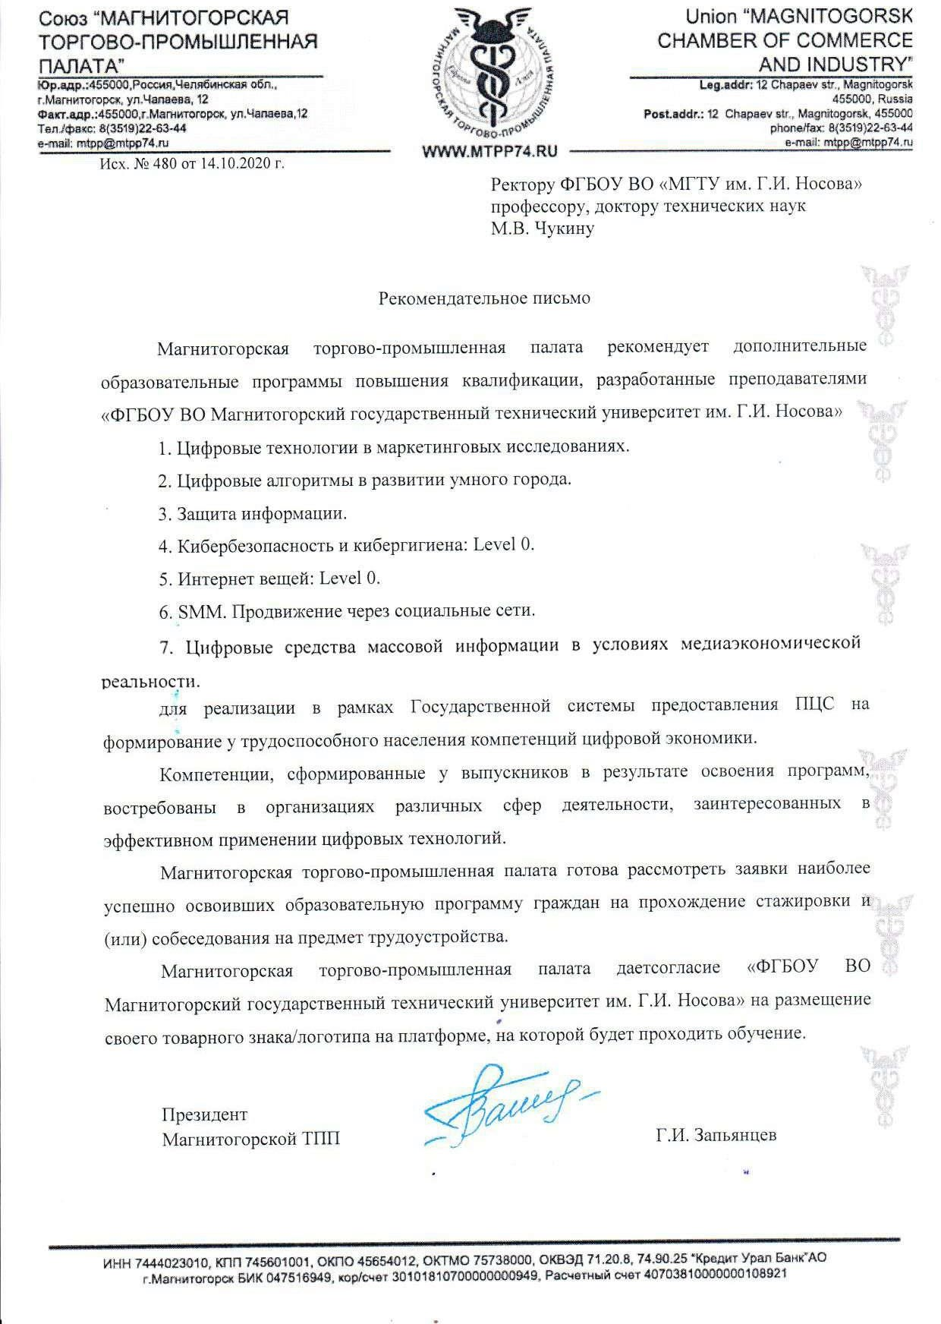

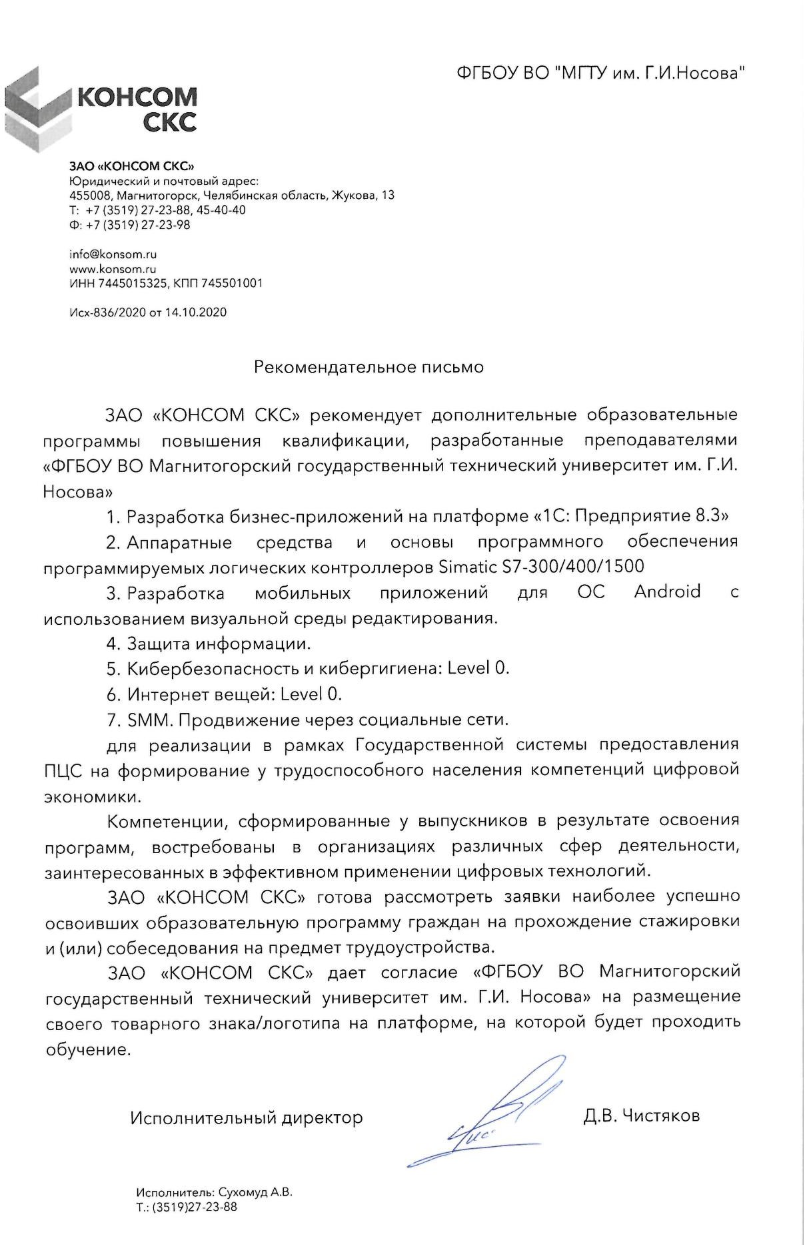

1. **Возможные сценарии профессиональной траектории граждан по итогам освоения образовательной программы**

|  |  |
| --- | --- |
| **Цели получения персонального цифрового сертификата** | |
| **текущий статус** | **цель** |
| **Развитие компетенций в текущей сфере занятости** | |
| работающий по найму, самозанятый  ИП/бизнесмен | повышение уровня дохода, расширение  профессиональной деятельности |
| работающий по найму | развитие профессиональных качеств |

|  |  |
| --- | --- |
| Утверждаю  ректор ФГБОУ ВО «МГТУ им. Г.И. Носова» | _____________________ М.В. Чукин |
|  | М.П. |